智能影院选座系统
用户操作流程图

项目项 | 内容
角色定位 | 交互设计师 + 前端开发
负责模块 | 模块2：手动选座模式；模块5：无障碍模式
技术栈 | HTML5、CSS3、JavaScript、Canvas、LocalStorage
文档版本 | V1.0（

1 总体操作流程
总体流程遵循“别让用户思考”的设计原则，核心购票路径控制为三步：填写观影信息、确认系统推荐或手动改选、确认订单。无障碍入口在全流程始终可见，不增加核心操作层级。
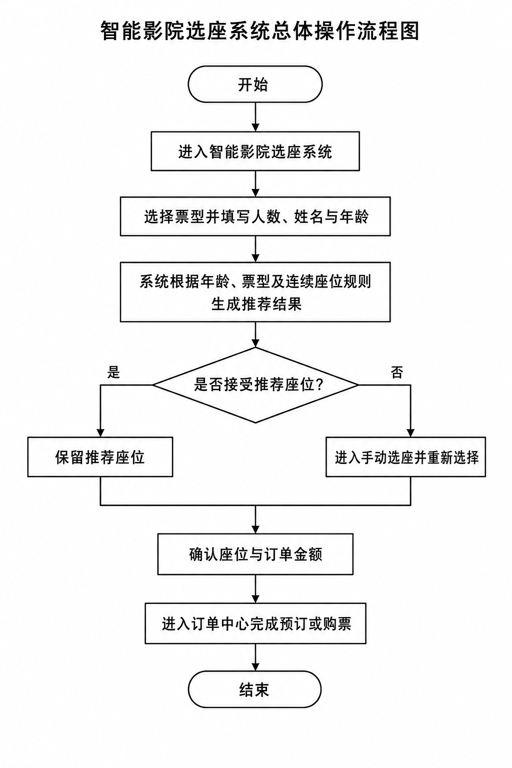
2 手动选座操作流程
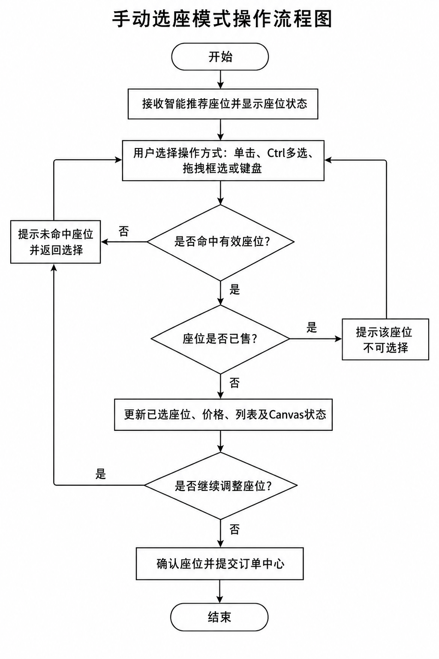
3 无障碍设置流程
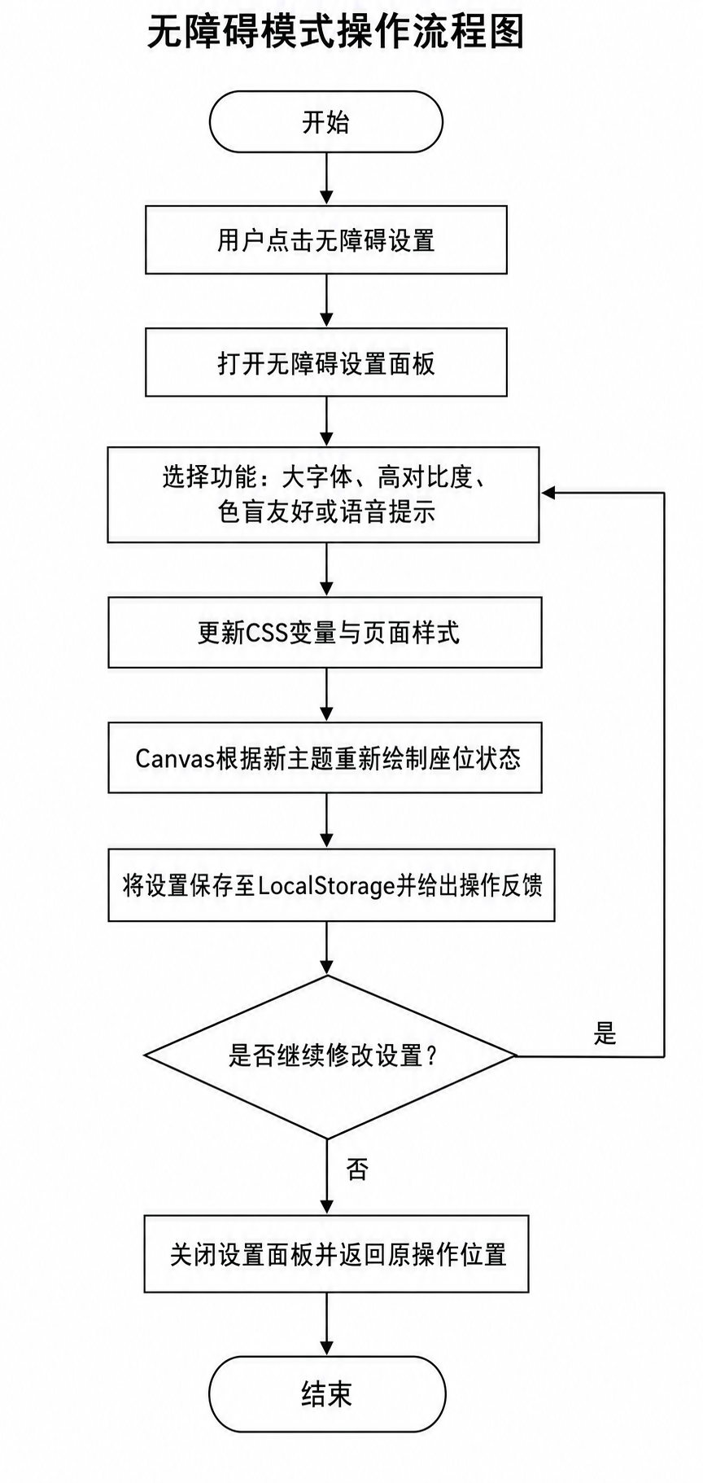
4 典型用户三步路径
用户场景 | 第1步 | 第2步 | 第3步
大学生多人同行 | 输入人数及年龄 | 采用推荐或Ctrl多选改座 | 确认并进入订单
情侣观影 | 选择情侣票 | 确认中间区域连续双座 | 确认并进入订单
家庭观影 | 填写儿童、成人或老人信息 | 确认中后排连续座位 | 确认并进入订单
老年用户 | 开启大字体或高对比度 | 确认推荐或手动改选 | 语音反馈后确认
5~20人团体 | 填写成员信息 | 确认同排连续座位 | 确认并进入订单

